说明：
堆栈原理：先入后出，可以利用正常的数组即可实现，只需要一个头指针top，开始设置为-1，如果入栈则+1，出栈则减1，top=-1表示栈空，top+1等于栈空间长度，则表示栈满。利用list的append()和pop（）方法就可以简单实现
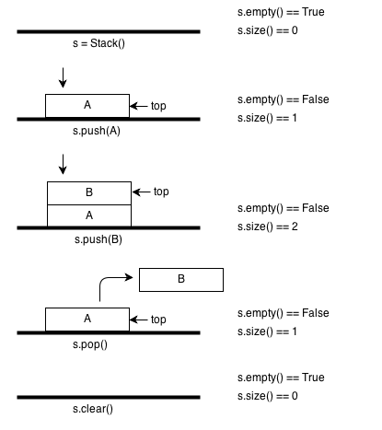
队列原理：先入先出，因此要设置头指针和尾指针，开始均设置为-1，入队则front+1，出队则尾指针加1，若头指针=尾指针，则说明队列空，若头指针-尾指针的长度等于队列长度，则说明队列满
